
11/7(土)・8(日)

10：00～16：00

科学館 屋外展示ひろば
(荒天の場合は、科学館内で実施)
芸術と科学の杜
サイエンス＆アートフェスティバル

杜の駅＠科学館
科学館の屋外展示ひろばに楽しいお店がいっぱい。
食べ物コーナーやふれあい動物園、ミニＳＬ乗車体験コーナーもあるよ。
ロケット前のステージでは愉快な大道芸やバンド演奏も登場するから、
みんなで盛り上がろう！

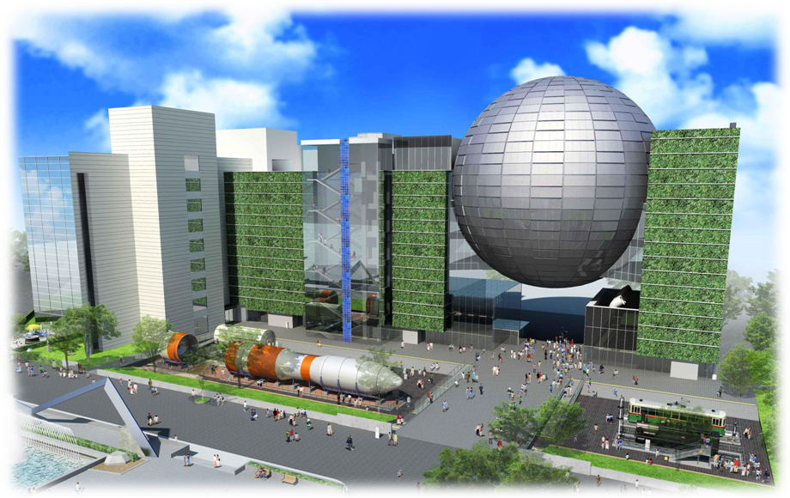
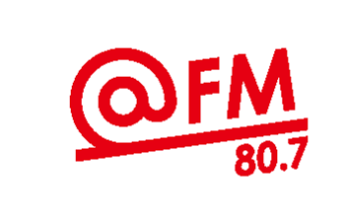

杜のお店
殿様コロッケ、広島焼き、ポップコーン、パイン棒、コーヒー、文具の販売、ストーンペイント、ふれあい動物園、きらきらお星さまネイル、
イラスト販売（缶バッジ、カード集、まんが本など）、似顔絵コーナーなど
一日楽しく過ごせるお店がいっぱい。
出店協力

ボンマルシェdeファーム、みかど、清光堂、名古屋市環境学習
センター、名古屋コミュニケーションアート専門学校、
名古屋医健スポーツ専門学校、＠ＦＭ（ＦＭ ＡＩＣＨＩ）、
科学館ボランティア

そのほかのイベント

ミニＳＬの乗車体験（7日・8日）
協力：ＯＫＵＤＡ弁慶号後援会
燃料電池自動車「ＭＩＲＡＩ」の展示
（7日のみ）

キャラクターグリーティング
はち丸・ヨンデルー(7日のみ)・アサラ

杜のステージ
大道芸（Ｍｒ．↓ＹＵ↑）、バンド演奏（名古屋スクールオブミュージック）、出展ブース紹介など

＠ＦＭスペシャルステージ
７日「名古屋ＣＬＥＡＲ’Ｓ」
8日「あきいちこ」が登場

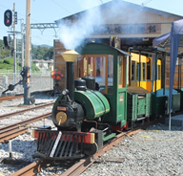
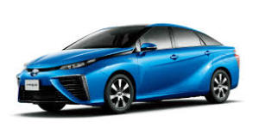

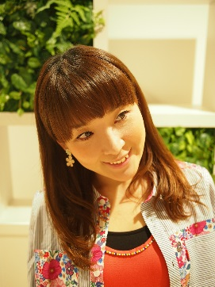
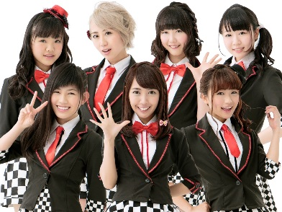
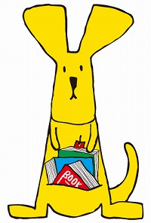



当日、ぴよかカードを持ってきた人は
美術館前のテントに行くと景品いっぱいのイベントに参加できるよ。

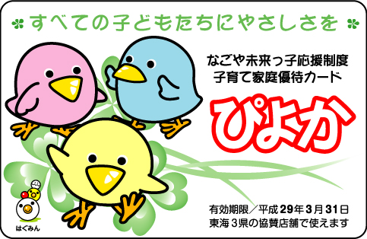
ふれあい動物園 動物取扱業 登録番号：第250162号、学校法人滋慶コミュ
ニケーションアート、平成25年11月2日登録、平成30年11月1日まで
種別／展示、責任者：富田和弘

お問合せは 名古屋市科学館 電話 ０５２－２０１－４４８６ まで

主催：芸術と科学の杜連携推進会議
（栄二丁目地区の商店街や地域の方々と周辺の施設でつくる会議です。）
このチラシは、古紙パルプを含む再生紙を使用しています。

